BÀI 20: THƯỜNG BIẾN
I. LÍ THUYẾT TRỌNG TÂM
1. Sự biến đổi kiểu hình do tác động của môi trường
• Thí nghiệm trồng hoa liên hình kiểu gen aa quy định màu hoa trắng không phụ thuộc nhiệt độ; trong khi kiểu gen AA quy định màu hoa đỏ lại phụ thuộc nhiệt độ, nếu lại cho hoa trắng.
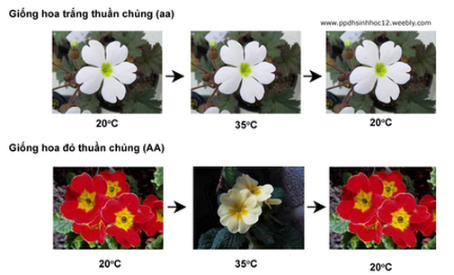
Hình 1. Thí nghiệm trồng hoa liên hình (primula sinensit)
• Sự liên quan giữa đặc điểm môi trường sống (nhiệt độ, độ ẩm, ánh sáng) với màu lông của cáo Bắc cực: mùa hè nhiệt độ, độ ẩm, ánh sáng đều cao nên màu lông của cáo Bắc cực sẫm; mùa đông nhiệt độ, độ ẩm, ánh sáng đều thấp nên màu lông của cáo Bắc cực màu sáng để hoà lẫn môi trường sống.
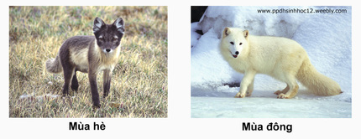
Hình 2. Cáo Bắc cực biến đổi màu lông theo mùa
2. Mối quan hệ kiểu gen - môi trường - kiểu hình
• Hai sinh vật cùng loài có kiểu gen khác nhau sống trong cùng một điều kiện môi trường kiểu hình của sinh vật có thể giống nhau.
• Một loài sinh vật nhưng sống trong hai môi trường khác nhau thì kiểu hình của sinh vật có thể thay đổi theo môi trường.
• Thường biến là những biến đổi kiểu hình của cùng một kiểu gen, phát sinh trong quá trình phát triển cá thể dưới ảnh hưởng của điều kiện môi trường, không liên quan đến biển đổi kiểu gen.
• Thí nghiệm: cạo 1 phần lông ở lưng thỏ Hymalia, rồi đặt miếng gạc có đá lạnh, sau 1 thời gian, lông mọc lên ở đó có màu đen. Sự thay đổi màu sắc lông thỏ như đã nêu được gọi là thường biến.
Ví dụ: Các con lợn con nếu cho ăn thức ăn tinh thì mình tròn, da bóng, lông mượt; nếu cho ăn thức ăn thô thì mình dài, lông dựng, da thô. Cùng 1 cây nhưng trồng trong nhà ít ánh sáng thì kiểu hình khác với trồng ngoài vườn nhiều ánh sáng.

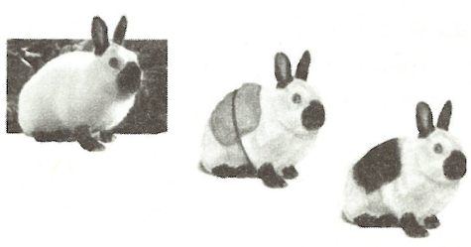
Hình 3. Thí nghiệm nhiệt độ ảnh hưởng đến màu lông thỏ Hymalaya sp.
3. Mức phản ứng
• Thường biến tạo ra tập hợp các kiểu hình của cùng 1 kiểu gen tương ứng với các môi trường khác nhau nhưng có giới hạn nhất định (giới hạn thường biến của kiểu gen) gọi là mức phản ứng của kiểu gen đó.
Ví dụ: Chiều cao trung bình của người dàn Việt Nam nằm trong top 10 nước người dân thấp nhất thế giới, chiều cao trung bình của nam giới là 1,621m. Người dân Nilotic đang sống ở những khu vực gần thung lũng Nile, Ethiôpia được coi là những người cao nhất thế giới với chiều cao trung bình của nam giới là 1,9m.
• Có 2 loại mức phản ứng:
+ Mức phản ứng rộng: thường là những tính trạng về số lượng như: năng suất sữa, khối lượng, tốc độ sinh trưởng, sản lượng trứng, sữa.
+ Mức phản ứng hẹp: là những tính trạng chất lượng như tỉ lệ bơ sữa, tỉ lệ nạc,…
Ví dụ: Giống lúa DR₂ dược tạo ra từ một dòng tế bào (2n) biến đổi, có thể đạt năng suất tối đa gần 8 tấn/ha/vụ trong điều kiện gieo trồng tốt nhất, còn trong điều kiện bình thường chỉ đạt năng suất bình quân 4,5 - 5 tấn/ha/vụ.
Ví dụ: Lợn Ỉ Móng Cái tỉ lệ nạc 30 - 40%, lợn lai kinh tế tỉ lệ nạc 47- 52%.
• Mức phản ứng càng rộng sinh vật càng dễ thích nghi. Mức phản ứng di truyền được vì do kiểu gen quy định. Kiểu gen quy định mức phản ứng, khả năng về năng suất của một giống. Kĩ thuật sản xuất quy định năng suất cụ thể của một giống.
SƠ ĐỒ HỆ THỐNG HÓA
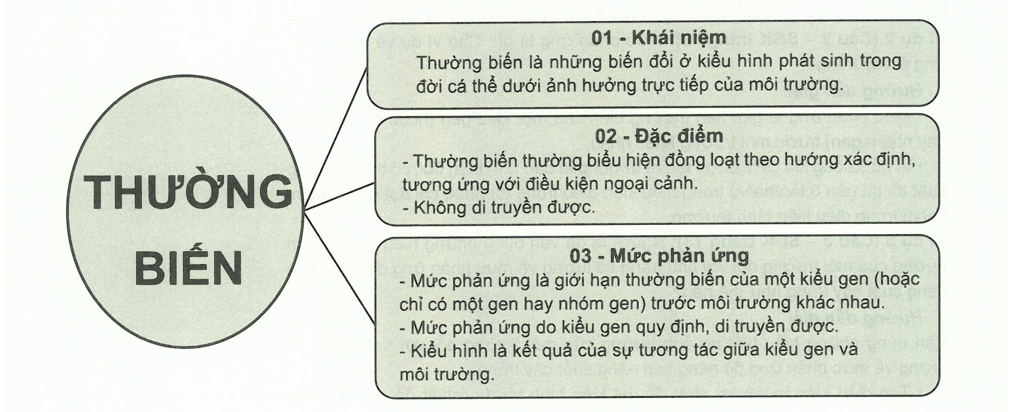
II. CÁC DẠNG BÀI TẬP
- Ví dụ mẫu
Ví dụ 1 (Câu 1 - SGK trang 73): Thường biến là gì? Phân biệt thường biến với đột biến?
Hướng dẫn giải
• Thường biến là những biến đổi ở kiểu hình phát sinh trong đời cá thể dưới ảnh hưởng trực tiếp của môi trường.
• Phân biệt thường biến với đột biến:
Thường biến | Đột biến
+ Là những biến đổi kiểu hình và không biến đổi trong vật chất di truyền (ADN và NST).  + Do tác động trực tiếp của môi trường sống.  + Diễn ra đồng loạt, có định hướng, tương ứng với các điều kiện ngoại cảnh.  + Không di truyền được.  + Có lợi cho sinh vật.  + Không là nguồn nguyên liệu cho quá trình chọn lọc tự nhiên và chọn giống. | + Biến đổi ADN, NST từ đó dẫn đến biến đổi kiểu hình.  + Do tác động của môi trường ngoài hay rối loạn trao đổi chất ở tế bào và cơ thể.  + Biến đổi riêng rẽ, từng cá thể, gián đoạn, vô hướng.  + Di truyền cho thế hệ sau.  + Đa số có hại, có khi có lợi.  + Là nguồn nguyên liệu cho quá trình chọn lọc tự nhiên và chọn giống.
Ví dụ 2 (Câu 2 - SGK trang 73): Mức phản ứng là gì? Cho ví dụ về mức phản ứng ở cây trồng?
Hướng dẫn giải
• Mức phản ứng là giới hạn thường biến của một kiểu gen (hoặc chỉ một gen hay nhóm gen) trước môi trường khác nhau.
• Ví dụ: Giống lúa DR2 được tạo ra từ dòng tế bào (2n) biến đổi, có thể đạt năng suất tối đa gần 8 tấn/ha/vụ trong điều kiện gieo trồng tốt nhất, chỉ đạt 4,5 - 5 tấn/ ha/vụ trong điều kiện bình thường.
Ví dụ 3 (Câu 3 - SGK trang 73): Người ta đã vận dụng những hiểu biết về ảnh hưởng của môi trường đối với tính trạng số lượng về mức phản ứng để nâng cao năng suất cây trồng như thế nào?
Hướng dẫn giải
Vận dụng những hiểu biết do ảnh hưởng của môi trường đối với tính trạng số lượng về mức phản ứng để nâng cao năng suất cây trồng:
• Tạo điều kiện thuận lợi nhất để đạt kiểu hình tối đa (nhiệt độ, độ ẩm, ánh sáng...).
• Hạn chế những ảnh hưởng xấu làm giảm năng suất.
• Áp dụng các kĩ thuật trồng trọt hiện đại, thích hợp với từng loại giống.
• Thay thế các giống cũ bằng giống mới có tiềm năng năng suất cao hơn, phù hợp với từng điều kiện môi trường khác nhau.
Ví dụ 4: Hiện tượng nào dưới đây là không phải do sự mềm dẻo về kiểu hình (thường biến) tạo nên?
A. Cáo Bắc cực có màu sắc lông thay đổi theo mùa.
B. Tắc kè hoa có màu sắc da thay đổi phù hợp với nền của môi trường.
C. Trên cùng một cây hoa giấy, có cả hoa đỏ và hoa trắng.
D. Gà gô có màu sắc lông thay đổi theo mùa.
Hướng dẫn giải
Hiện tượng không phải do sự mềm dẻo về kiểu hình (thường biến) tạo nên là trên cùng một cây hoa giấy, có cả hoa đỏ và hoa trắng.
Chọn C.
Ví dụ 5: Thường biến có di truyền được không? Thường biến có ý nghĩa gì đối với sinh vật, với chăn nuôi, trồng trọt?
Hướng dẫn giải
• Thường biến không làm biến đổi kiểu gen của sinh vật nên không di truyền được
• Thường biến giúp cơ thể phản ứng linh hoạt về kiểu hình để tồn tại trước môi trường luôn thay đổi (có ý nghĩa gián tiếp đối với quá trình tiến hoá). Trong chăn nuôi, trồng trọt con người tạo môi trường phù hợp để có năng suất mong muốn.
- Bài tập tự luyện
Bài tập cơ bản
Câu 1: Biểu hiện nào dưới đây là của thường biến?
A. Ung thư máu do mất đoạn trên NST số 21.
B. Bệnh Đao do thừa 1 NST số 21 ở người.
C. Ruồi giấm có mắt dẹt do lặp đoạn trên NST giới tính X.
D. Sự biến đổi màu sắc trên cơ thể con thằn lằn theo màu môi trường.
Câu 2: Thường biến xảy ra mang tính chất
A. riêng lẻ, cá thể và không xác định.
B. luôn luôn di truyền cho thế hệ sau.
C. đồng loạt, theo hướng xác định, tương ứng với điều kiện ngoại cảnh.
D. chỉ đôi lúc mới di truyền.
Câu 3: Ý nghĩa của thường biến là
A. tạo ra sự đa dạng về kiểu gen của sinh vật.
B. giúp cho cấu trúc NST của cơ thể hoàn thiện hơn.
C. giúp sinh vật biến đổi hình thái để thích nghi với điều kiện sống.
D. cả 3 ý nghĩa nêu trên.
Câu 4: Yếu tố “giống” trong sản xuất nông nghiệp tương đương với
A. kiểu hình. B. kiểu gen. C. năng suất. D. môi trường.
Câu 5: Giới hạn năng suất của giống lúa DR2 do giống hay kĩ thuật trồng trọt quy định? Mức phản ứng là gì?
Câu 6: Vận dụng những hiểu biết về ảnh hưởng của môi trường đối với tình trạng số lượng về mức phản ứng để nâng cao năng xuất cây trồng như thế nào?
Bài tập nâng cao
Câu 7: Em hãy đo chiều cao và cân nặng hiện tại của em, dự đoán xem đến năm em 18 tuổi em có chiều cao và cân nặng là bao nhiêu? Làm thế nào để em có chiều cao và cân nặng lí tưởng?
Câu 8: Nhóm em hãy bố trí một buổi thực hành quan sát thường biến (ở thực vật/động vật địa phương) theo nội dung bảng sau:
Đối tượng | Điều kiện môi trường | Kiểu hình tương ứng | Nhân tố tác động

ĐÁP ÁN
Bài tập cơ bản
1-D | 2-C | 3-C | 4-B
Câu 5:
• Giới hạn năng suất của giống lúa DR2 do giống quy định.
• Mức phản ứng là giới hạn thường biến của một kiểu gen (hoặc chỉ một kiểu gen hay nhóm gen) trước môi trường khác nhau. Mức phản ứng do kiểu gen quy định.
Câu 6: Vận dụng những hiểu biết do ảnh hưởng của môi trường đối với tỉnh trạng số lượng về mức phản ứng để nâng cao năng suất cây trồng:
+ Tạo điều kiện thuận lợi nhất để đạt kiểu hình tối đa.
+ Hạn chế những ánh hưởng xấu làm giảm năng suất.
+ Áp dụng kĩ thuật trồng trọt thích hợp.
+ Thay giống cũ bằng giống mới có tiềm năng năng suất cao hơn.
Bài tập nâng cao
Câu 7: Gợi ý: Em hãy đo chiều cao và cân nặng của tất cả những người thân (ông, bà, bố, mẹ, cô dì, chú bác ruột) rồi tính trung bình. Từ đó em có thể dự đoán chiều cao và cân nặng của em năm 18 tuổi.

